Section A – Lire pour le sens : Textes sans préparations
Question 3

Lisez ensuite l’article qui suit : Ce dopage qui tue le sport, publié dans Chez nous en mai 1999. Puis répondez aux questions.
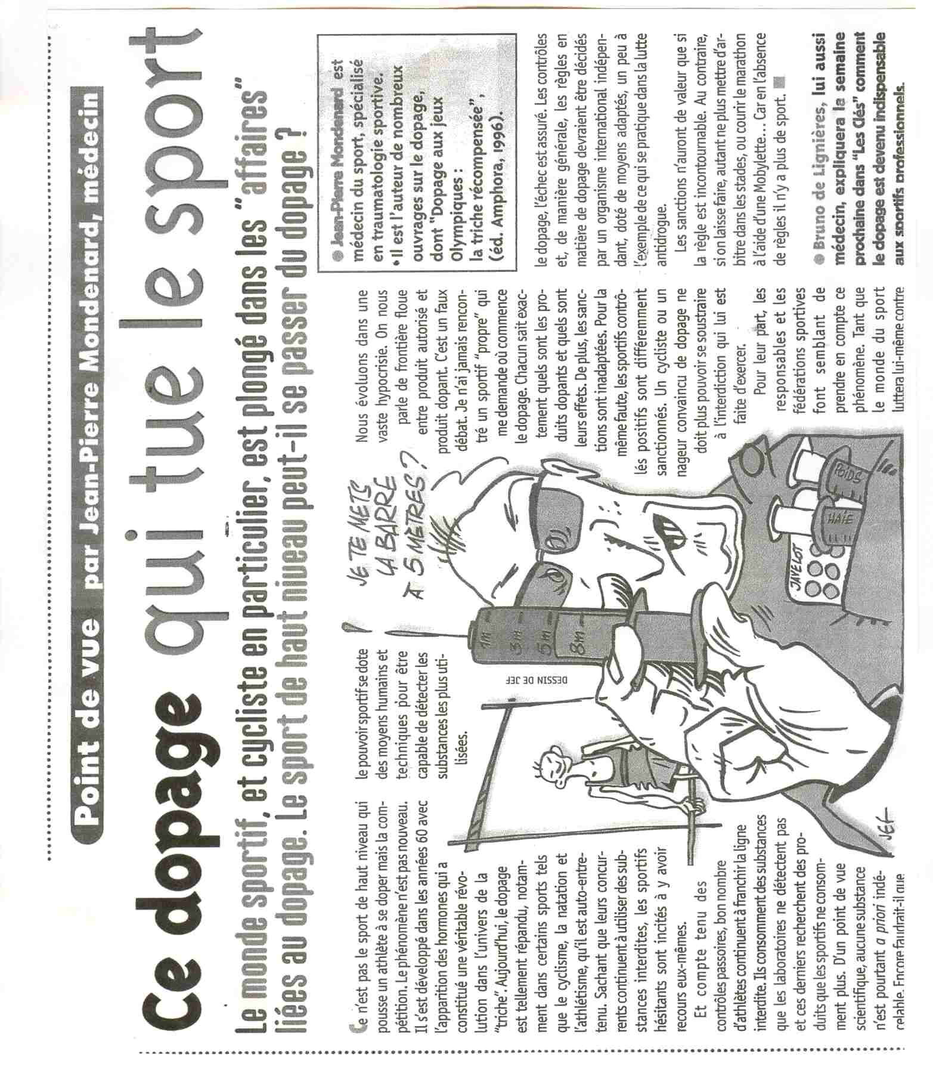

Question 3 – Le dopage

3.1. Vrai/faux ? Citez une phrase du texte pour justifier votre réponse.

3.1.1. Le dopage n’est pas une menace pour le développement sain du sport.
__________________________________________________________
__________________________________________________________
________________________________________________________ (2)

3.1.2. Le dopage est le résultat de la concurrence.
_________________________________________________________
_________________________________________________________
_______________________________________________________ (2)

3.1.3. Les sportifs ne consomment plus de substances interdites.
_________________________________________________________
_________________________________________________________
_______________________________________________________ (2)

3.1.4. On ne peut pas avoir de produits in autorisés chez de vrais sportifs.
_________________________________________________________
_________________________________________________________
_________________________________________________________
_______________________________________________________ (2)
[8]

3.2. Questions à choix multiples. Cochez la meilleure réponse.

3.2.1. Le dopage a son origine dans
- les pays orientaux.
- l’athlétisme.
- le développement des hormones.

3.2.2. <<Je te mets la barre à 5 mètres ?>> veut dire…
- L’entraineur va lui organiser du dopage.
- Le dopage lui rendrait plus facile de réussir dans son sport.
- On va lui injecter des drogues.

3.2.3. Les gens qui font du vélo de courses
- peuvent refuser d’être punis pour avoir prendre du dopage.
- sont différemment punis que les nageurs.
- n’ont aucune chance d’échapper à l’interdiction de participer
aux courses.

3.2.4. Les Jeux Olympiques de 2008 ont pris place à
- Tokyo.
- Beijing.
- Berlin.
[8]
Fiche réalisée par ARITHA KRUGER, HELPMEKAAR KOLLEGE

